SOFTWARE DESIGN DOCUMENT (SDD)
SISTEM MENEJEMEN RESERVASI
KLINIK

Kelompok 4
Bagus Dwi Putra Setiawan 2350081042 Alyani Kaila Nursiswandila 2350081044 Naufal muflih muzakki 2350081048 Jihan Mutiara Bilqis 2350081057
0

DAFTAR ISI
DAFTAR ISI i
Bab I Introduction 1
  - Purpose 1
  - Scope 1
  - Overview 2
  - Reference 4
  - Definitions and Acronyms 5
Bab II System Overview 7
Bab III Application Design 9
  - Use Case Diagram 9
  - Use Case Scenario 9
  - Class Diagram 13
  - Activity Diagram 14
  - Deployment Diagram 15
Bab IV Data Design 16
  - Logical Design 17
  - Physical Design 18
Bab V User Interface Design 19
Bab VI Interface Requirements 23
  - User Interface 23
  - Hardware Interface 23
  - Software Interface 24
  - Communication Interface 24
  - Antarmuka Sistem Eksternal 25

Bab I Introduction

Purpose
Layanan kesehatan merupakan sektor vital yang menuntut efisiensi, ketepatan informasi, dan kenyamanan bagi pasien. Namun, dalam praktiknya, banyak klinik masih mengandalkan sistem manual yang rawan kesalahan, seperti kehilangan data pasien, antrian panjang, keterlambatan jadwal, dan komunikasi yang tidak efektif antara pasien dan pihak medis.
Melihat kebutuhan tersebut, Sistem Manajemen Reservasi Klinik dikembangkan sebagai solusi digital yang menyeluruh. Tujuan dari sistem ini adalah untuk:
- Meningkatkan efisiensi operasional dengan digitalisasi proses reservasi, pencatatan pasien, hingga pengelolaan jadwal dokter.
- Memberikan kenyamanan dan aksesibilitas bagi pasien dalam melakukan pemesanan konsultasi tanpa perlu datang langsung.
- Meningkatkan akurasi data dalam pengelolaan riwayat medis pasien dan ketersediaan jadwal dokter.
- Mengurangi beban administratif klinik dengan sistem notifikasi otomatis dan antarmuka yang mudah digunakan.

Scope
Lingkup Perangkat Lunak (PL) pada Sistem Manajemen Reservasi Klinik merujuk pada komponen perangkat lunak yang akan dikembangkan secara terintegrasi dalam proyek ini. Lingkupnya mencakup tahap desain, pengembangan, implementasi, hingga pengujian sistem reservasi, agar sesuai dengan kebutuhan klinik sebagai organisasi klien sekaligus mendukung tujuan layanan kesehatan yang modern.
Manfaat dari pengembangan PL pada Sistem Manajemen Reservasi Klinik ini antara lain:

    - Meningkatkan Efisiensi Operasional: Dengan adanya sistem reservasi yang terkomputerisasi, proses pendaftaran pasien, pemilihan jadwal dokter, dan pemberian notifikasi dapat dilakukan secara otomatis, menggantikan metode manual yang memakan

waktu. Hal ini diharapkan dapat memangkas antrean panjang dan meminimalkan beban kerja administratif staf klinik.
    - Peningkatan Produktivitas Layanan:
Fungsionalitas yang tepat memungkinkan dokter dan admin untuk memonitor jadwal praktik, melakukan pembaruan secara real-time, serta merespons perubahan reservasi dengan cepat. Pasien dapat mengakses informasi reservasi melalui antarmuka yang mudah dipahami.
    - Mendukung Pengambilan Keputusan: Data reservasi, riwayat pasien, dan statistik jadwal akan disimpan terpusat dan dapat diakses secara real-time. Dengan database yang solid, pihak klinik dapat menganalisis pola kunjungan, kebutuhan penjadwalan tambahan, atau pengaturan kapasitas layanan untuk meningkatkan mutu pelayanan.
    - Mengurangi Kesalahan dan Duplikasi Data: Otomatisasi pencatatan dan validasi input akan membantu meminimalkan risiko data ganda, jadwal yang tumpang tindih, atau kesalahan input manual. Sistem juga dapat memberikan notifikasi kesalahan jika ada data yang tidak valid.

Overview
Dalam konteks pengembangan Sistem Manajemen Reservasi Klinik, dokumen teknis dan organisasi pengelola sistem memegang peranan krusial sebagai dasar perencanaan, desain, dan implementasi perangkat lunak.
    - Dokumen : Dokumen-dokumen yang dihasilkan tidak hanya mendokumentasikan setiap langkah pengembangan sistem, tetapi juga menjadi pedoman koordinasi antar pihak yang terlibat, mulai dari tim pengembang, manajemen klinik, hingga pengguna akhir. Beberapa dokumen penting di antaranya:
      - Dokumen SDD (Software Design Document): Berisi detail rancangan teknis, termasuk arsitektur sistem, diagram UML (Use Case, Activity, Class), rancangan basis data, desain antarmuka pengguna, hingga spesifikasi komponen sistem.
      - Dokumen SRS (Software Requirements Specification): Menjabarkan kebutuhan sistem yang mendasari seluruh pengembangan, meliputi kebutuhan fungsional seperti manajemen pasien, reservasi online, pemberitahuan, serta kebutuhan non- fungsional seperti keamanan data dan kompatibilitas lintas perangkat.

      - Dokumen Rencana Proyek: Mencakup rencana jadwal pengembangan, milestone, pembagian tugas, dan estimasi sumber daya.
      - Laporan Kemajuan: Digunakan sebagai media pelaporan progress pengembangan sistem, kendala teknis, hingga evaluasi tahapan proyek.
      - Dokumen Analisis dan Desain: Meliputi hasil analisis kebutuhan pengguna klinik, perancangan struktur basis data (ERD), serta desain antarmuka pengguna (UI/UX).
      - Dokumen Uji Coba (Test Plan): Berisi skenario pengujian, hasil uji fungsi dan performa sistem, serta validasi output sesuai spesifikasi.
      - Dokumen User Manual: Disusun sebagai panduan bagi staf administrasi, dokter, maupun pasien dalam menggunakan sistem reservasi dengan benar.
      - Panduan Pengembangan: Memuat standar coding, teknologi yang digunakan, serta praktik terbaik yang wajib diikuti tim IT atau pihak pengelola sistem.
      - Referensi Penelitian: Termasuk artikel, jurnal, atau studi kasus relevan yang mendukung dasar teori dan praktik pengembangan sistem reservasi digital di klinik.
    - Organisasi : Organisasi yang terlibat dalam pengelolaan Sistem Manajemen Reservasi Klinik meliputi entitas inti yang saling terhubung, yaitu:
      - Manajemen Klinik: Berperan sebagai pengambil keputusan strategis terkait implementasi sistem, pengawasan proses pengembangan, serta penetapan kebijakan keamanan dan privasi data pasien.
      - Tim Admin Klinik: Berfungsi sebagai operator utama sistem, bertanggung jawab dalam input data pasien, pengelolaan jadwal reservasi, pembaruan jadwal dokter, serta penanganan notifikasi kepada pasien.
      - Tenaga Medis/Dokter: Berperan sebagai pengguna sistem yang memanfaatkan informasi jadwal praktik, status reservasi pasien, dan riwayat konsultasi untuk mendukung layanan kesehatan yang lebih terarah.
      - Pasien: Sebagai pengguna akhir yang memanfaatkan antarmuka reservasi online untuk memilih jadwal konsultasi, memeriksa status reservasi, dan menerima notifikasi pengingat.
      - Tim Pengembang IT (internal atau vendor): Jika ada, tim pengembang bertugas melakukan pemeliharaan, perbaikan bug, serta pengembangan lanjutan sesuai kebutuhan manajemen klinik.

Dokumen dan organisasi ini saling melengkapi: dokumen berfungsi sebagai pedoman implementasi dan pengendalian proyek, sedangkan organisasi klinik bertanggung jawab untuk memastikan sistem diterapkan, dioperasikan, dan digunakan secara optimal sesuai tujuan pelayanan klinik yang efisien, modern, dan terintegrasi.

Reference
Reference : Dalam Sistem Manajemen Reservasi Klinik, beberapa dokumen yang menjadi referensi penting adalah:
- Dokumen SRS (Software Requirements Specification): Dokumen ini berisi spesifikasi kebutuhan perangkat lunak yang akan dikembangkan, termasuk persyaratan fungsional seperti manajemen data pasien, pengaturan jadwal dokter, sistem reservasi online, pemberitahuan otomatis, serta persyaratan non-fungsional seperti keamanan data, performa sistem, dan kompatibilitas lintas perangkat.
- Dokumen SDD (Software Design Document): Dokumen ini menjelaskan rincian desain teknis sistem reservasi, meliputi arsitektur sistem, diagram alur kerja (Use Case, Activity, Class), rancangan antarmuka pengguna, struktur basis data, serta pembagian modul fungsional.
- Rencana Proyek: Dokumen ini memuat rencana pengembangan secara keseluruhan, termasuk tujuan implementasi sistem, jadwal kegiatan, pembagian tugas di antara tim internal klinik dan pengembang IT, serta sumber daya yang diperlukan.
- Laporan Kemajuan: Dokumen ini berisi laporan periodik mengenai kemajuan implementasi, hasil yang telah dicapai, hambatan yang dihadapi, serta rencana tindak lanjut untuk memastikan sistem dapat berjalan sesuai jadwal.
- Dokumen Analisis dan Desain: Mencakup hasil analisis kebutuhan pengguna (admin klinik, dokter, pasien), perancangan basis data pasien dan jadwal reservasi, serta desain antarmuka pengguna yang mudah digunakan dan ramah bagi semua pihak.
- Dokumen Tes: Berisi rencana pengujian sistem, skenario pengujian fungsional dan non-fungsional, hasil uji coba, serta evaluasi kualitas perangkat lunak untuk memastikan sistem berjalan sesuai dengan kebutuhan klinik.

- Dokumen User Manual atau Panduan Pengguna: Menyediakan petunjuk praktis bagi pengguna akhir, seperti pasien yang akan melakukan reservasi online, staf admin yang mengelola jadwal, serta dokter yang memantau jadwal konsultasi.
- Dokumen Panduan Pengembangan: Dokumen ini memberikan panduan teknis bagi tim IT pengelola sistem mengenai teknologi yang digunakan, arsitektur perangkat lunak, standar pengkodean, prosedur backup data, hingga praktik terbaik untuk pemeliharaan.
- Referensi Penelitian: Artikel, jurnal, atau studi kasus terkait digitalisasi layanan kesehatan yang menjadi dasar teori pengembangan sistem reservasi klinik ini, termasuk regulasi perlindungan data pasien.
Penting untuk dicatat bahwa daftar dokumen referensi di atas dapat disesuaikan dengan kebijakan dan kebutuhan masing-masing klinik. Pihak manajemen klinik harus memastikan bahwa seluruh dokumen relevan disusun dengan rapi agar dapat mendukung pengembangan, pengoperasian, dan evaluasi sistem secara berkelanjutan.

Definitions and Acronyms
Definition : Berikut adalah beberapa definisi dan akronim yang digunakan dalam dokumen Software Design Document (SDD) untuk Sistem Manajemen Reservasi Klinik:
- SDD (Software Design Document): Dokumen perancangan perangkat lunak yang menjelaskan detail desain teknis sistem, termasuk arsitektur, diagram, basis data, dan antarmuka pengguna.
- SRS (Software Requirements Specification): Dokumen spesifikasi kebutuhan perangkat lunak yang mencakup persyaratan fungsional, non-fungsional, batasan sistem, dan ruang lingkup proyek.
- GUI (Graphical User Interface): Antarmuka pengguna grafis yang memungkinkan pasien, staf admin, atau dokter berinteraksi dengan sistem secara visual.
- API (Application Programming Interface): Sekumpulan protokol atau aturan yang memungkinkan sistem terhubung dengan layanan lain, seperti sistem SMS gateway untuk notifikasi.
- UI (User Interface): Elemen antarmuka yang digunakan oleh pengguna untuk mengakses fitur reservasi, jadwal, atau data pasien.

- DBMS (Database Management System): Perangkat lunak yang digunakan untuk mengelola basis data pasien, jadwal dokter, riwayat reservasi, dan informasi lainnya.
- SQL (Structured Query Language): Bahasa pemrograman standar untuk mengelola dan memanipulasi data dalam database relasional.
- ERD (Entity-Relationship Diagram): Diagram yang menggambarkan hubungan antar entitas, seperti pasien, dokter, jadwal, dan reservasi dalam basis data klinik.
- UML (Unified Modeling Language): Bahasa pemodelan visual yang digunakan untuk membuat diagram Use Case, Class, Activity, dan lainnya sebagai blueprint sistem.
- CRUD (Create, Read, Update, Delete): Operasi dasar dalam pengelolaan data reservasi dan data pasien di sistem klinik.
- OTP (One Time Password): Metode verifikasi tambahan untuk memastikan keamanan login pasien atau staf melalui kode sandi sekali pakai.
- HTTPS (Hypertext Transfer Protocol Secure): Protokol komunikasi web yang aman, digunakan untuk melindungi data sensitif pasien saat mengakses sistem.
- MVC (Model-View-Controller): Pola arsitektur perangkat lunak untuk memisahkan logika bisnis (Model), tampilan antarmuka (View), dan pengendali interaksi pengguna (Controller).
- HTML (Hypertext Markup Language): Bahasa markup untuk membangun halaman antarmuka reservasi online.
- CSS (Cascading Style Sheets): Bahasa untuk mengatur tata letak dan desain visual antarmuka web klinik.
Pastikan semua istilah ini dipahami dengan baik oleh tim pengembang, staf admin, dan pihak manajemen agar implementasi sistem dapat berjalan sesuai desain yang ditetapkan.

Bab II System Overview
Perangkat Lunak (PL) yang akan dibangun dalam Sistem Manajemen Reservasi Klinik memiliki fungsi, fitur, dan proses bisnis tertentu. Berikut ini adalah penjelasan singkat tentang PL yang akan dikembangkan:
    - PL: Sistem Manajemen Reservasi Klinik
Fungsi: PL ini bertujuan untuk mengelola proses reservasi layanan klinik secara daring dan terpusat, sehingga pasien dapat memesan jadwal kunjungan dengan lebih mudah, cepat, dan transparan.
Fitur:
      - Pendaftaran dan Reservasi: Memungkinkan pasien mendaftar akun, melakukan reservasi jadwal kunjungan dokter, memilih jenis layanan, dan melampirkan data pendukung bila diperlukan.
      - Persetujuan dan Konfirmasi: Memungkinkan petugas administrasi atau dokter memverifikasi data reservasi, menyetujui jadwal, atau memberikan alternatif waktu apabila jadwal penuh.
      - Pengelolaan Jadwal Dokter: Mengelola jadwal ketersediaan dokter, termasuk penyesuaian jadwal cuti, pembaruan slot waktu, dan notifikasi kepada pasien.
      - Pelacakan Status Reservasi: Memungkinkan pasien dan pihak klinik untuk melacak status reservasi, mulai dari pengajuan, konfirmasi, hingga riwayat kunjungan.
      - Pengarsipan dan Dokumentasi: Menyimpan data riwayat kunjungan pasien, hasil pemeriksaan (bila diunggah), dan rekam reservasi untuk keperluan administrasi dan audit.
    - Proses Bisnis pada PL:
      - Pendaftaran dan Reservasi: Pasien mengakses sistem untuk membuat akun, memilih layanan, memilih jadwal kunjungan, dan mengajukan permintaan reservasi.

      - Persetujuan dan Konfirmasi: Petugas administrasi memeriksa ketersediaan jadwal, memvalidasi data pasien, dan memberikan konfirmasi atau alternatif jadwal melalui sistem.
      - Pengelolaan Jadwal Dokter: Sistem secara otomatis memperbarui slot jadwal dokter berdasarkan reservasi yang masuk, pembatalan, atau perubahan jadwal dokter.
      - Pelacakan Status Reservasi: Pasien dapat memantau status reservasi secara daring, serta menerima notifikasi email atau SMS.
      - Pengarsipan dan Dokumentasi: Sistem menyimpan riwayat reservasi, data kunjungan, hasil pemeriksaan, dan catatan administrasi untuk referensi klinik dan pasien.

Bab III Application Design

Use Case Diagram

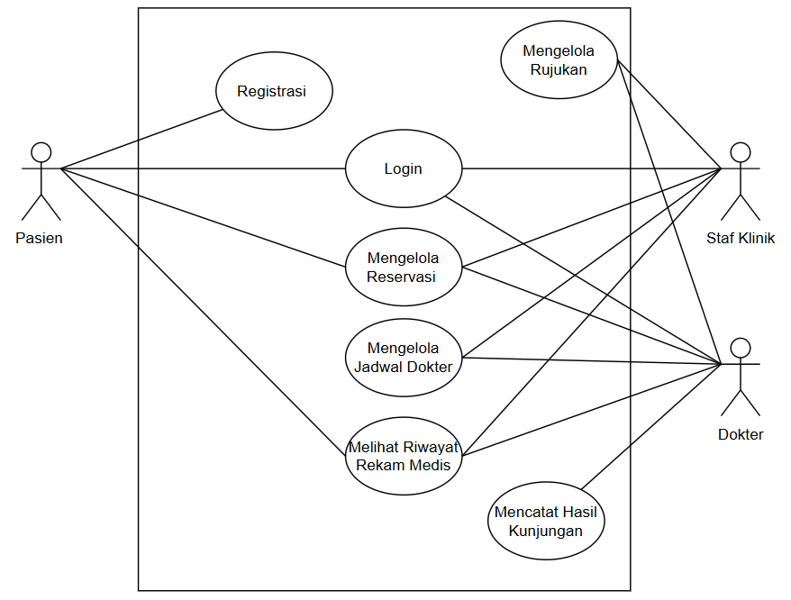

Gambar III. 1 Use Case Diagram

Use Case Scenario
Deskripsi Use Case Skenario

    - Aktor Utama ; Pasien
    - Tujuan: Pasien melakukan reservasi jadwal kunjungan pemeriksaan atau konsultasi ke klinik secara daring.

    - Aktor pendukung: Staff Klinik
    - Kondisi sebelum: Pasien sudah memiliki akun yang valid di sistem dan belum memiliki reservasi untuk tanggal/jam yang dipilih.
    - Kondisi sesudah: Data reservasi pasien tersimpan dalam sistem dengan status Menunggu Konfirmasi, dan pasien menerima notifikasi bahwa permintaan reservasi telah diajukan.

Pasien | Staf  Klinik | Dokter
1. Membuka situs Sistem
Reservasi Klinik
2. Menampilkan
halaman depan situs
3. Memilih menu
"Registrasi"
4. Menampilkan form registrasi
akun pasien
5. Mengisi data diri lengkap (nama, NIK, telepon, email,
password)
6. Melakukan validasi
data secara real-time
7. Menekan tombol
"Submit"
 |  | 8. Menampilkan halaman

konfirmasi persetujuan
penggunaan layanan
9. Menyetujui persyaratan dengan checklist, lalu menekan tombol
"Setuju"
10. Menyimpan data ke database dan menampilkan informasi
berhasil registrasi
11. Masuk ke halaman
login
12. Menampilkan
halamanlogin
13. Memasukkan ID danpassword, lalu
tekan “Login”
14. Menampilkan halaman
utama aplikasi pasien.
15. Memilih menu
"Reservasi Jadwal"
16. Menampilkan daftar layanan, dokter, dan
slot jadwal tersedia
17. Memilih layanan, dokter, tanggal, dan
jam kunjungan
18. Mengisi keterangan tambahan (opsional)

19. Menekan tombol
"Ajukan Reservasi"
20. Memvalidasi
ketersediaan jadwal
21. Menampilkan daftar
reservasi yang menunggu konfirmasi
22. Memilih salah satu
reservasi baru
23. Meninjau detail
permintaan reservasi
24. Memilih opsi "Setujui"
atau "Tolak"
25. Memperbarui status
reservasi dan menyimpan ke database
26. Mengirim notifikasi
status reservasi ke pasien
27. Membuka menu
"Status Reservasi"
28. Menampilkan status reservasi yang telah
diproses
29. Memilih notifikasi persetujuan pengambilan topik
tugas akhir.

30. Membuka form
persetujuan.
31. Melihat jadwal kunjungan yang telah
disetujui

Class Diagram

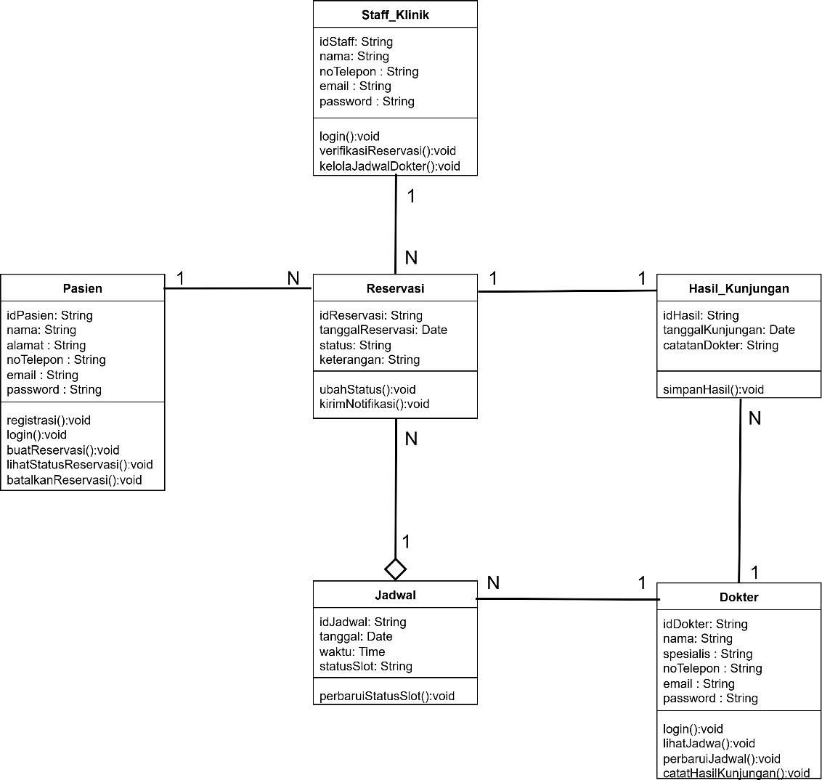

Gambar III. 2 Class Diagram

Activity Diagram

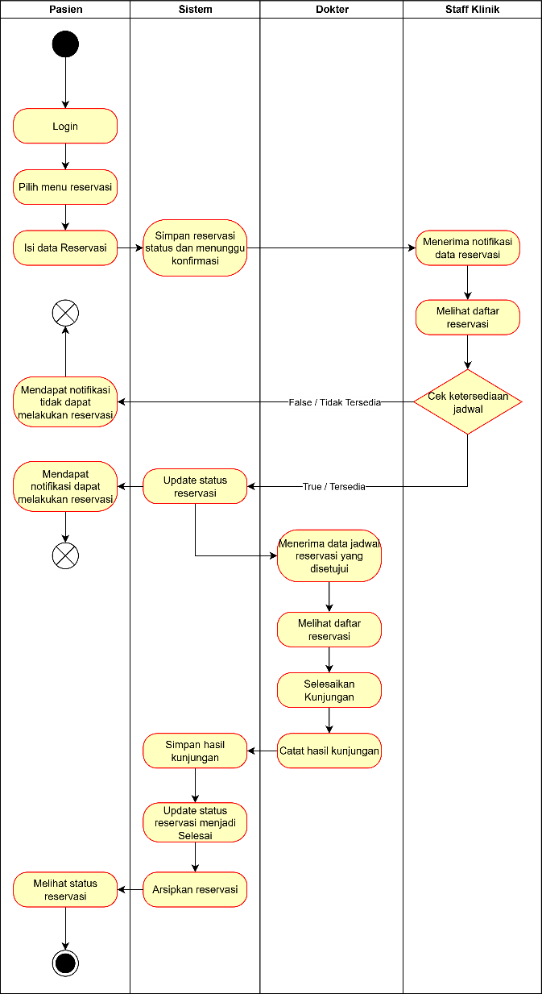

Gambar III. 3 Activity Diagram

Deployment Diagram

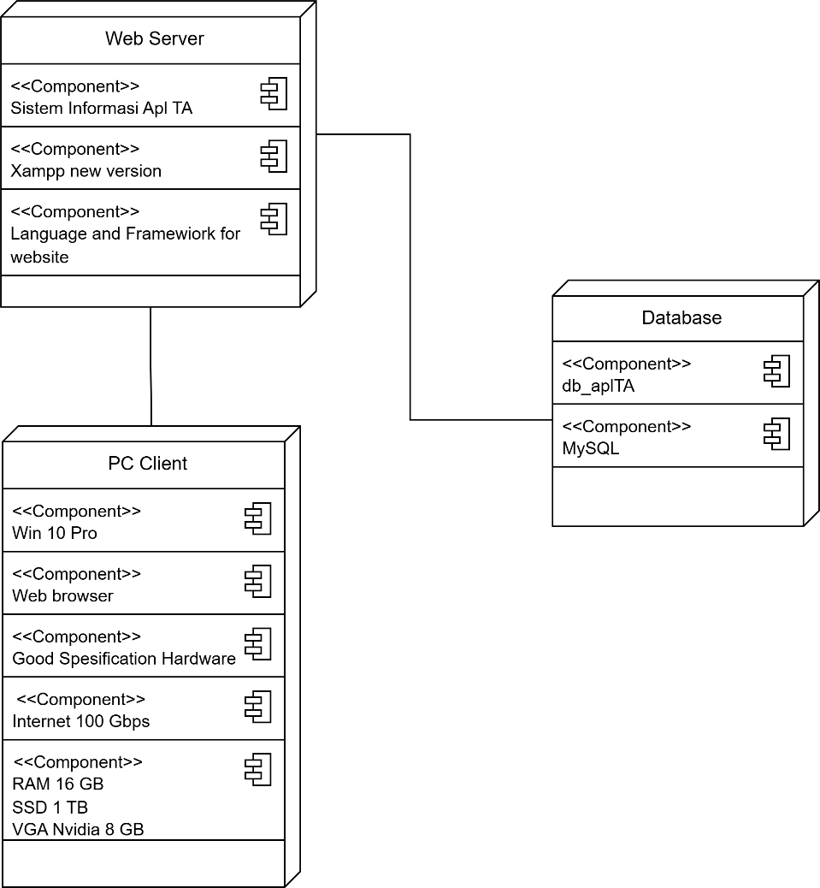

Gambar III. 4 Deploymen Diagram

Bab IV Data Design
Perancangan data (data design) dalam konteks PL (Perangkat Lunak) pada Sistem Manajemen Reservasi Klinik adalah proses merencanakan struktur, organisasi, dan penyimpanan data yang digunakan dalam sistem. Tujuan dari perancangan data adalah untuk memastikan data yang efisien, terstruktur dengan baik, dan dapat diakses dengan mudah oleh sistem.
- Model Data: Perancangan data dimulai dengan pembuatan model data, yang dapat menggunakan pendekatan seperti model relasional atau model berorientasi objek. Model data menggambarkan entitas (objek) yang relevan dalam sistem dan hubungan antara entitas tersebut. Dalam sistem ini, entitas utama meliputi Pasien, Dokter, Reservasi, JadwalDokter, Notifikasi, dan HasilKunjungan. Hubungan antara entitas mencakup asosiasi antara Pasien dengan Reservasi, Dokter dengan JadwalDokter, serta relasi Reservasi dengan JadwalDokter dan Notifikasi.
- Skema Basis Data: Setelah model data dibuat, langkah selanjutnya adalah merancang skema basis data. Skema basis data menentukan struktur dan hubungan antara tabel atau entitas dalam basis data. Ini mencakup penentuan atribut (kolom) yang harus disimpan dalam setiap entitas dan aturan yang mengatur integritas data. Contoh atribut yang dirancang yaitu id_pasien, nama, NIK, email, password_hash, id_reservasi, tanggal_reservasi, status_reservasi, id_jadwal, diagnosis, tindakan, dan isi_notifikasi.
- Normalisasi: Normalisasi adalah proses untuk mengorganisasi data dalam tabel basis data untuk menghindari redundansi dan menjaga integritas data. Normalisasi menghasilkan skema basis data yang lebih efisien dan meminimalkan ancaman ketidaksesuaian data. Proses normalisasi dalam sistem ini dilakukan hingga bentuk normal ketiga (Third Normal Form/3NF) untuk memastikan setiap data hanya disimpan satu kali dan relasi antar entitas menggunakan foreign key.
- Desain Indeks: Indeks digunakan untuk meningkatkan kecepatan pencarian dan akses data dalam basis data. Dalam perancangan data, perlu untuk mempertimbangkan desain indeks yang efisien untuk atribut atau kolom yang sering digunakan dalam operasi pencarian, seperti id_pasien, id_dokter, tanggal_reservasi, status_reservasi, dan id_jadwal. Indeks tersebut membantu mempercepat query terhadap data reservasi dan jadwal dokter.
- Keamanan Data: Perancangan data juga harus memperhatikan aspek keamanan data. Ini melibatkan mengidentifikasi data sensitif seperti data identitas pasien dan hasil kunjungan,

serta mengimplementasikan mekanisme keamanan seperti pengaturan izin akses berbasis peran (Role-Based Access Control), enkripsi password dengan hashing, dan penggunaan protokol komunikasi yang aman (HTTPS) untuk melindungi integritas dan kerahasiaan data.
- Konsistensi Data: Penting untuk memastikan konsistensi data dalam sistem. Ini melibatkan penggunaan aturan validasi input, pembatasan referensial antar tabel, dan tindakan lainnya untuk memastikan bahwa data yang dimasukkan atau dimodifikasi sesuai dengan aturan dan kriteria yang ditetapkan. Misalnya, status reservasi hanya bisa berubah menjadi Disetujui jika jadwal tersedia, dan pembatalan reservasi otomatis diperbarui pada jadwal dokter terkait.

Logical Design

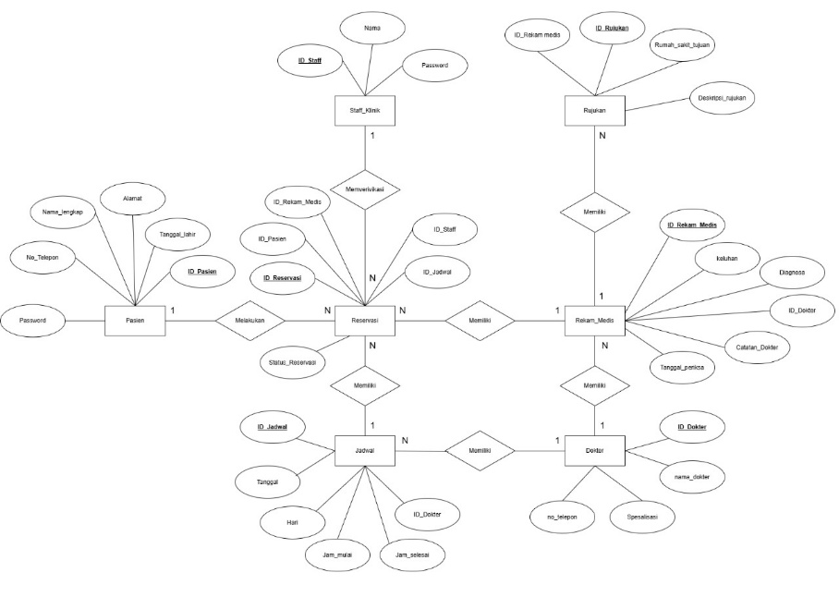

Gambar IV. 1 Logical Design

Physical Design
    - Tabel Pasien
Kolom: ID_Pasien (Primary Key), Nama, Alamat, No_Telepon, Email, Password, Biodata_Diri
    - Tabel Dokter
Kolom: ID_Dokter (Primary Key), Nama, No_Telepon, Email, Password, Spesialis, Biodata_Diri
    - Tabel Jadwal
Kolom: ID_Jadwal (Primary Key), Tanggal, Waktu, Status_Slot, ID_Dokter (Foreign Key) mengacu pada tabel Dokter
    - Tabel Reservasi
Kolom: ID_Reservasi (Primary Key), ID_Pasien (Foreign Key) mengacu pada tabel Pasien, ID_Jadwal (Foreign Key) mengacu pada tabel Jadwal, Tanggal_Reservasi, Status, Keterangan
    - Tabel Hasil_Kunjungan
Kolom: ID_Hasil (Primary Key), ID_Reservasi (Foreign Key) — mengacu pada tabel Reservasi, Tanggal_Kunjungan, Catatan_Dokter
    - Tabel Staff_Klinik
Kolom: ID_Staff (Primary Key), Nama, No_Telepon, Email, Password, Biodata_Diri

Bab V User Interface Design

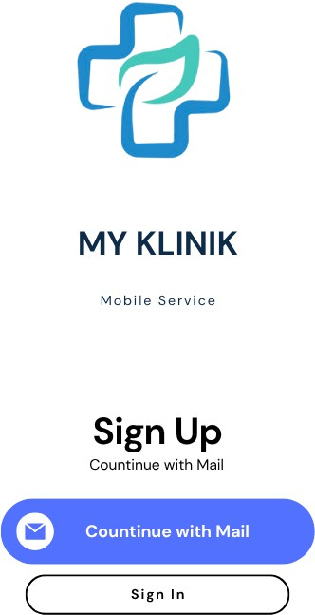

Gambar V. 1 Tampilan Awal

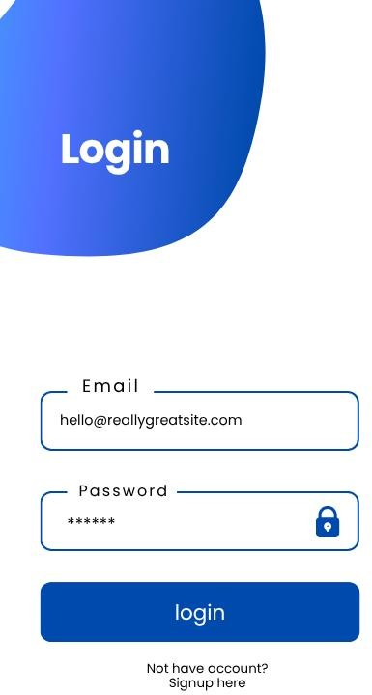

Gambar V. 2 Tampilan Login

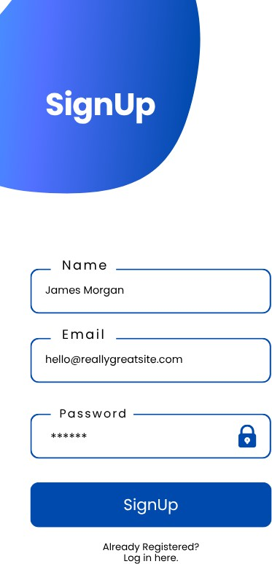

Gambar V. 3 Tampilan Register

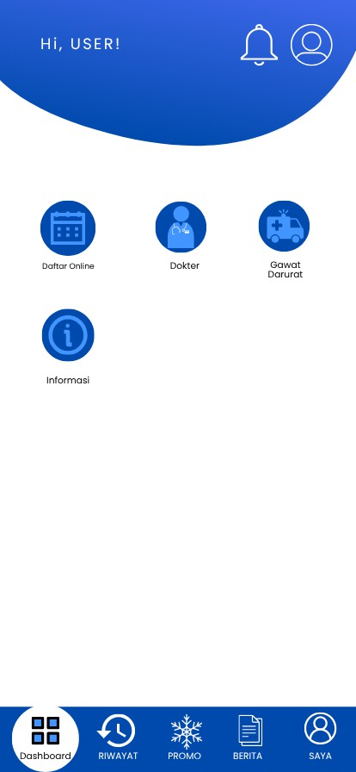
Gambar V. 4 Tampilan Dashboard

Bab VI Interface Requirements

User Interface
    - Autentikasi : Pengguna (pasien, staf, dokter) melakukan login menggunakan username dan password. Fitur lupa password dan reset sandi.
    - Dashboard Pengguna : Menampilkan ringkasan reservasi, status jadwal, dan notifikasi. Tampilan disesuaikan dengan peran pengguna.
    - Manajemen Profil : Pengguna dapat mengelola data profil, seperti nama, kontak, foto profil, dan preferensi.
    - Pembuatan Reservasi : Pasien dapat memilih dokter, tanggal kunjungan, jam kunjungan, dan mengirim permintaan reservasi.
    - Manajemen Reservasi : Pasien melihat riwayat dan status reservasi. Dokter dan staf mengonfirmasi atau menolak reservasi. Fitur pembatalan oleh pasien sebelum jadwal.
    - Pencarian dan Penelusuran Jadwal : Pencarian jadwal dokter berdasarkan tanggal, nama dokter, spesialisasi.
    - Notifikasi dan Laporan : Pengguna menerima pemberitahuan perubahan status reservasi, pengingat jadwal, atau pesan administrasi.
    - Sistem Bantuan : Panduan penggunaan sistem, FAQ, dan kontak bantuan.

Hardware Interface
    - Antarmuka dengan Processor (CPU) Karakteristik:
      - Menjalankan instruksi sistem reservasi.
      - Pengelolaan sumber daya (memori, proses).
    - Antarmuka dengan Memori Karakteristik:
      - Membaca & menyimpan data reservasi, jadwal, profil.
      - Pengelolaan alokasi memori runtime.
    - Antarmuka dengan Perangkat Input Karakteristik:
      - Input dari keyboard (formulir pendaftaran, login).

      - Input dari mouse atau layar sentuh.
    - Antarmuka dengan Perangkat Output Karakteristik:
      - Menampilkan informasi reservasi, status jadwal di monitor.
      - Opsional) Cetak laporan reservasi melalui printer.

Software Interface
    - Antarmuka dengan DBMS Karakteristik:
      - SQL Interface: SELECT, INSERT, UPDATE, DELETE.
      - Koneksi & Autentikasi Database:
      - Contoh: MySQL versi 8 atau PostgreSQL versi 13.

Transaksi: Commit / rollback transaksi reservasi.

    - Antarmuka dengan Sistem Operasi Karakteristik:
      - Kompatibilitas: Windows Server 2019
Ubuntu 20.04
      - Fungsi OS:
Pengelolaan file upload (lampiran bukti pembayaran). Manajemen proses.
Penjadwalan cron job (pengingat otomatis).
    - Antarmuka dengan Layanan Eksternal Karakteristik:
      - Protokol: HTTP/HTTPS untuk API (misalnya SMS Gateway).
      - Format Data: JSON atau XML.
      - Koneksi Aman: Penggunaan token API.

Communication Interface
    - Antarmuka Pengguna Grafis (GUI) Karakteristik:
      - Visual, intuitif, dan konsisten.

      - Navigasi melalui sidebar atau top menu.
      - Feedback langsung untuk tiap aksi.
    - Antarmuka Masukan Pengguna Karakteristik:
      - Formulir reservasi, login, pengaturan profil.
      - Validasi data real-time (misalnya format email).
      - Kontrol input (dropdown, kalender tanggal).
    - Antarmuka Notifikasi dan Pesan Karakteristik:
      - Pemberitahuan perubahan status reservasi.
      - Pesan kesalahan yang informatif.
      - Umpan balik aksi pengguna.

Antarmuka Sistem Eksternal

Kebutuhan:

- Integrasi dengan Sistem Informasi Klinik : Mendapatkan data dokter & jadwal praktik.

- Integrasi dengan Sistem Pembayaran (opsional) : Validasi status pembayaran reservasi.

- Integrasi dengan SMS Gateway : Pengiriman notifikasi SMS otomatis.

Karakteristik:

- Standar komunikasi: RESTful API.

- Format: JSON.

- Keamanan: Enkripsi data & token API.

